电 子 科 技 大 学
UNIVERSITY OF ELECTRONIC SCIENCE AND TECHNOLOGY OF CHINA

博士学位论文
DOCTORAL DISSERTATION

（电子科技大学图标）

论文题目 时域积分方程时间步进算法及其快速算法研究

学科专业 电磁场与微波技术
学 号 200710202001
作者姓名 张 三
指导教师 李 四 教 授
分类号 密级

UDC^{注1}

学 位 论 文

时域积分方程时间步进算法及其快速算法研究
（题名和副题名）

张 三
（作者姓名）

指导教师 李 四 教 授
电子科技大学 成 都

（姓名、职称、单位名称）
申请学位级别 博士 学科专业 电磁场与微波技术
提交论文日期 2013.04.15 论文答辩日期 2013.05.20
学位授予单位和日期 电子科技大学 2013年06月
答辩委员会主席
评阅人
注1：注明《国际十进分类法UDC》的类号。

Research on Marching-on in-time Scheme and The Fast Algorithm of Time Domain Integral Equation

A Doctor Dissertation Submitted to
University of Electronic Science and Technology of China

Major: Electromagnetic Field and Microwave
Technology
Author: Zhang San
Advisor: Prof. Li Si
School: School of Electronic Engineering
独创性声明
本人声明所呈交的学位论文是本人在导师指导下进行的研究工作及取得的研究成果。据我所知，除了文中特别加以标注和致谢的地方外，论文中不包含其他人已经发表或撰写过的研究成果，也不包含为获得电子科技大学或其它教育机构的学位或证书而使用过的材料。与我一同工作的同志对本研究所做的任何贡献均已在论文中作了明确的说明并表示谢意。

作者签名： 日期： 年 月 日

论文使用授权
本学位论文作者完全了解电子科技大学有关保留、使用学位论文的规定，有权保留并向国家有关部门或机构送交论文的复印件和磁盘，允许论文被查阅和借阅。本人授权电子科技大学可以将学位论文的全部或部分内容编入有关数据库进行检索，可以采用影印、缩印或扫描等复制手段保存、汇编学位论文。
（保密的学位论文在解密后应遵守此规定）

作者签名： 导师签名：
日期： 年 月 日
摘 要
为了适应日益增长的宽带信号和非线性系统的工程应用，用于分析瞬态电磁散射问题的时域积分方程方法研究日趋活跃。本文以时域积分方程时间步进算法及其快速算法为研究课题，重点研究了时间步进算法的数值实现技术、后时稳定性问题以及两层平面波算法加速计算等，主要研究内容分为四部分。
……

关键词：时域电磁散射，时域积分方程，时间步进算法，后时不稳定性，时域平面波算法
ABSTRACT
With the widespread engineering applications ranging from broadband signals and non-linear systems, time-domain integral equations (TDIE) methods for analyzing transient electromagnetic scattering problems are becoming widely used nowadays. TDIE-based marching-on-in-time (MOT) scheme and its fast algorithm are researched in this dissertation, including the numerical techniques of MOT scheme, late-time stability of MOT scheme, and two-level PWTD-enhanced MOT scheme. The contents are divided into four parts shown as follows.
……

Keywords: time-domain electromagnetic scattering, time-domain integral equation (TDIE), marching-on in-time (MOT) scheme, late-time instability, plane wave time-domain (PWTD) algorithm
目 录
第一章 绪 论 1
1.1 研究工作的背景与意义 1
1.2 时域积分方程方法的国内外研究历史与现状 1
1.3 本文的主要贡献与创新 1
1.4 本论文的结构安排 1
第二章 时域积分方程基础 2
2.1 时域积分方程的类型 2
2.2 空间基函数与时间基函数 2
2.2.1 空间基函数 2
2.2.2 时间基函数 3
2.2.2.1 时域方法特有的展开函数 3
2.2.2.2 频域方法特有的展开函数 3
2.3 入射波 3
2.6 本章小结 3
第三章 时域积分方程数值方法研究 4
3.1 时域积分方程时间步进算法的阻抗元素精确计算 4
3.2 时域积分方程时间步进算法阻抗矩阵的存储 4
3.2.1 时域积分方程时间步进算法产生的阻抗矩阵的特征 4
3.2.2 数值算例与分析 4
3.3 时域积分方程时间步进算法矩阵方程的求解 5
3.4 本章小结 5
第四章 全文总结与展望 6
4.1 全文总结 6
4.2 后续工作展望 6
致 谢 7
参考文献 8
攻读博士学位期间取得的成果 9

第一章 绪 论

1.1 研究工作的背景与意义
……
计算电磁学方法^{[1-6]}从时、频域角度划分可以分为频域方法与时域方法两大类。频域方法的研究开展较早，目前应用广泛的包括：矩量法（MOM）^{[7-8]}及其快速算法多层快速多极子（MLFMA）^{[9]}方法、有限元（FEM）^{[10-11]}方法、自适应积分（AIM）^{[12]}方法等，这些方法是目前计算电磁学商用软件（例如：FEKO、Ansys等）的核心算法。由文献[10,12-13]可知……
……

1.2 时域积分方程方法的国内外研究历史与现状
时域积分方程方法的研究始于上世纪60年代，C.L.Bennet等学者针对导体目标的瞬态电磁散射问题提出了求解时域积分方程的时间步进（marching-on in-time, MOT）算法^{[14]}。……
……

1.3 本文的主要贡献与创新
本论文以时域积分方程时间步进算法的数值实现技术、后时稳定性问题以及两层平面波加速算法为重点研究内容，主要创新点与贡献如下：
……

1.4 本论文的结构安排
本文的章节结构安排如下：
……

第二章 时域积分方程基础
时域积分方程（TDIE）方法作为分析瞬态电磁波动现象最主要的数值算法之一，常用于求解均匀散射体和表面散射体的瞬态电磁散射问题。

2.1 时域积分方程的类型

2.2 空间基函数与时间基函数
利用数值算法求解时域积分方程，首先需要选取适当的空间基函数与时间基函数对待求感应电流进行离散。

2.2.1 空间基函数
RWG基函数是定义在三角形单元上的最具代表性的基函数。它的具体定义如下：
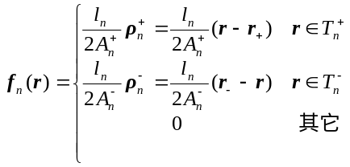 (2-1)
其中，为三角形单元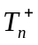和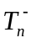公共边的长度，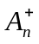和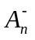分别为三角形单元和的面积（如图2-1所示）。
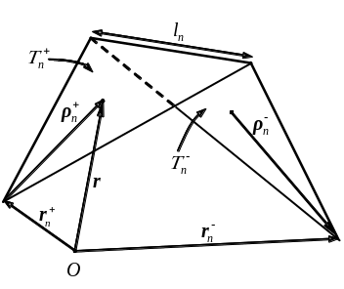
图2-1 RWG基函数几何参数示意图
……

2.2.2 时间基函数
……

2.2.2.1 时域方法特有的展开函数
……

2.2.2.2 频域方法特有的展开函数
……

2.3 入射波
……
如图2-5(a)和图2-5(b)所示分别给出了参数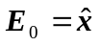，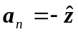，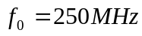，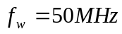，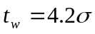时，调制高斯脉冲的时域与频域归一化波形图。
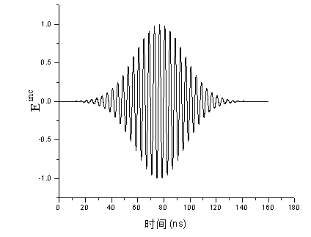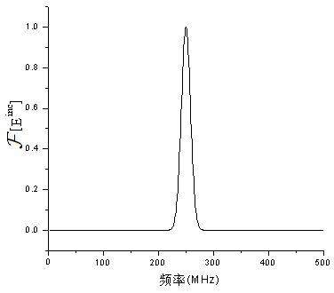
（a） （b）
图2-5 调制高斯脉冲时域与频率波形
(a)调制高斯脉冲时域波形；(b)调制高斯脉冲频域波形

2.6 本章小结
本章首先从时域麦克斯韦方程组出发推导得到了时域电场、磁场以及混合场积分方程。……

第三章 时域积分方程数值方法研究

3.1 时域积分方程时间步进算法的阻抗元素精确计算
时域积分方程时间步进算法的阻抗元素直接影响算法的后时稳定性，因此阻抗元素的计算是算法的关键之一，采用精度高效的方法计算时域阻抗元素是时域积分方程时间步进算法研究的重点之一。
……

3.2 时域积分方程时间步进算法阻抗矩阵的存储
时域阻抗元素的存储技术也是时间步进算法并行化的关键技术之一^{[14]}，采用合适的阻抗元素存储方式可以很大的提高并行时间步进算法的计算效率。

3.2.1 时域积分方程时间步进算法产生的阻抗矩阵的特征
……
由于时域混合场积分方程是时域电场积分方程与时域磁场积分方程的线性组合，因此时域混合场积分方程时间步进算法的阻抗矩阵特征与时域电场积分方程时间步进算法的阻抗矩阵特征相同。

3.2.2 数值算例与分析
……。如表3-1所示给出了时间步长分别取0.4ns、0.5ns、0.6ns时的三种存储方式的存储量大小。……。
表3-1 计算理想导体平板时域感应电流采用的三种存储方式的存储量比较
存储方式  时间步长 | 非压缩存储方式 | 完全  压缩存储方式 | 基权函数  压缩存储方式
0.4ns | 11.96 MB | 5.59 MB | 6.78 MB
0.5ns | 10.17 MB | 5.06 MB | 5.58 MB
0.6ns | 8.38 MB | 4.65 MB | 4.98 MB
如图3-1(a)所示给出了时间步长选取为0.5ns时采用三种不同存储方式计算的平板中心处方向的感应电流值与IDFT方法计算结果的比较，……。如图3-1(b)所示给出了存储方式为基权函数压缩存储方式，时间步长分别取0.4ns、0.5ns、0.6ns时平板中心处方向的感应电流计算结果，从图中可以看出不同时间步长的计算结果基本相同。
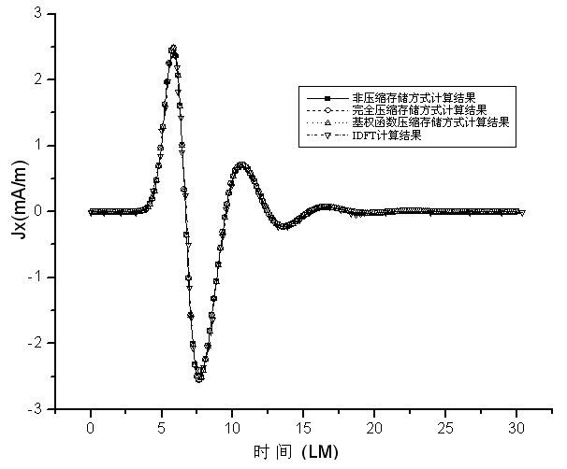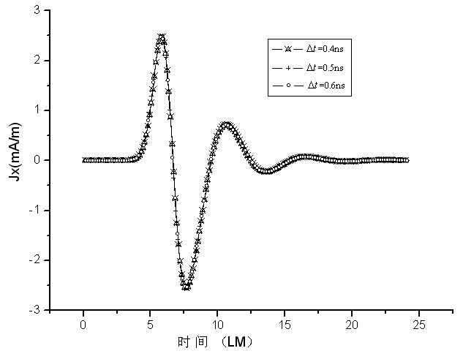
(a) (b)
图3-1 的理想导体平板中心处感应电流x分量随时间的变化关系
(a)不同存储方式的计算结果与IDFT方法的结果比较；(b)不同时间步长的计算结果比较
由于时域混合场积分方程是时域电场积分方程与时域磁场积分方程的线性组合，因此时域混合场积分方程时间步进算法的阻抗矩阵特征与时域电场积分方程时间步进算法的阻抗矩阵特征相同。

3.3 时域积分方程时间步进算法矩阵方程的求解
……
定理 3.1 如果时域混合场积分方程是时域电场积分方程与时域磁场积分方程的线性组合……
证明：
首先，由于……
……
根据……，结论得证。 ■

3.4 本章小结
本章首先研究了时域积分方程时间步进算法的阻抗元素精确计算技术，分别采用DUFFY变换法与卷积积分精度计算法计算时域阻抗元素，通过算例验证了计算方法的高精度。……

第四章 全文总结与展望

4.1 全文总结
本文以时域积分方程方法为研究背景，主要对求解时域积分方程的时间步进算法以及两层平面波快速算法进行了研究。
……

4.2 后续工作展望
时域积分方程方法的研究近几年发展迅速，在本文研究工作的基础上，仍有以下方向值得进一步研究：
……

致 谢
在攻读博士学位期间，首先衷心感谢我的导师XXX教授，……
……

参考文献
[1] W. C. Chew, J. M. Jin, E. Michielssen, et al.. Fast and Efficient Algorithms in Computational Electromagnetic[M]. Boston: Artech House, 2000
[2] 盛新庆.计算电磁学要论[M].北京：科学出版社，2004
[3] 王秉中.计算电磁学[M].北京：科学出版社，2001
[4] 吕英华.计算电磁学的数值方法[M].北京：清华大学出版社，2006
[5] 王长清.现代计算电磁学基础[M].北京：北京大学出版社，2005
[6] 潘小敏.计算电磁学中的并行技术及其应用[D]. 北京：中国科学院电子学研究所，2006
[7] 中华人民共和国国家技术监督局.GB3100-3102. 中华人民共和国国家标准--量与单位[S]. 北京：中国标准出版社，1994年11月1日
[8] W. C. Gibson. The Method of Moments in Electromagnetics[M]. New York: Chapman and Hall/CRC, 2008
[9] 胡俊.复杂目标矢量电磁散射的高效算法——快速多极子方法及其应用[D].成都：电子科技大学，2000
[10] H. C. Martin, G. F. Carey. Introduction to Finite Element Analysis: Theory and Application [M]. New York: McGraw Hill, 1973
[11] 金建铭著，王建国译.电磁场有限元方法[M].西安：西安电子科技大学出版社，1998
[12] M. Clerc. Discrete Particle Swarm Optimization: a fuzzy combinatorial box[EB/OL]. http://clere.maurice.free.fr/pso/Fuzzy_Discrere_PSO/Fuzzy_DPSO.htm, July 16, 2010
[13] S. P. Walker, C. Y. Leung. Parallel Computation of Integral Equation Methods for Three-dimensional Transient Wave Propagation[J]. Communications in Numerical Methods in Engineering, 1997, 11(6): 515-524
[14] 肖珍新.一种新型排渣阀调节降温装置[P]. 中国，实用新型专利，ZL201120085830.0, 2012年4月25日
[15] X. F. Liu, B. Z. Wang, W. Shao. A Marching-on-in-order Scheme for Exact Attenuation Constant Extraction of Lossy Transmission Lines[C]. China-Japan Joint Microwave Conference Proceedings, Chengdu, 2006, 527-529

攻读博士学位期间取得的成果
[1] San Zhang, Si Li.New Memory Method of Impedance Elements for Marching-on-in-time Solution of Time-domain Integral Equation[J].Electromagnetics,2010,30(5):448-462
[2] 张三，李四.时间步进算法中阻抗矩阵的高效存储新方法.电波科学学报[J],2010,25(4): 624-631
[3] 张三，李四.时域磁场积分方程时间步进算法稳定性研究.物理学报[J],2013,62(9): 090206-1-090206-6
[4] 张三，李四.时域磁场积分方程时间步进算法后时稳定性研究.电子科技大学学报[J]（已录用，待刊）
[5] San Zhang.Parameters Discussion in two-level Plane Wave Time-domain Algorithm. 2012 IEEE International Workshop on Electromagnetics[C], Chengdu, 2012, 38-39
[6] 张三，李四.时域积分方程时间步进算法研究.电子科技大学电子科学技术研究院第四届学术交流会[C]，成都，2008,164-168
[7] 张三（4）.人工介质雷达罩技术研究.国防科技进步二等奖，2008年

脚注序号“①，……，⑩”的字体是“正文”，不是“上标”，序号与脚注内容文字之间空1个半角字符，脚注的段落格式为：单倍行距，段前空0磅，段后空0磅，悬挂缩进1.5字符；中文用宋体，字号为小五号，英文和数字用Times New Roman字体，字号为9磅；中英文混排时，所有标点符号（例如逗号“，”、括号“（）”等）一律使用中文输入状态下的标点符号，但小数点采用英文状态下的样式“.”。
脚注序号“①，……，⑩”的字体是“正文”，不是“上标”，序号与脚注内容文字之间空1个半角字符，脚注的段落格式为：单倍行距，段前空0磅，段后空0磅，悬挂缩进1.5字符；中文用宋体，字号为小五号，英文和数字用Times New Roman字体，字号为9磅；中英文混排时，所有标点符号（例如逗号“，”、括号“（）”等）一律使用中文输入状态下的标点符号，但小数点采用英文状态下的样式“.”。

